7. **وَقَدْ دَخَلُوا** **İfadesinde hangi tecvid kuralı vardır)?**

A) İhfa B) İdgam misleyn bila gunne

C) İdgam meal gunne D) İklab

8. سُبَاتًا وَجَعَلَ **İfadesinde hangi tecvid kuralı vardır?**

1. İhfa B) İdgam misleyn

C) İdgam meal gunne D) İklab

9 إِلَهًا آخَر  **İfadesinde hangi tecvid kuralı vardır?**

1. İhfa B) İzhar C) İdgam meal gunne D) İklab

10. عَمَلاً صَالِحًا **İfadesinde hangi tecvid kuralı vardır?**

1. İhfa B) İzhar C) İdgam meal gunne D) İklab

11. **Sakin mim harfinden sonra harekeli mim gelirse hangi tecvid kuralı olur?**

A)İdgam misleyn meal gunne

B) Dudak ihfası(İhfa-i Şefevi)

C) Dudak izharı(İzhar-ı Şefevi)

D) İzhar

12. **Sakin mim harfinden sonra ﺏ ve** م **(mim) harfleri dışında bir harf gelirse hangi tecvid kuralı olur?**

A)İdgam misleyn meal gunne

B) Dudak ihfası(İhfa-i Şefevi)

C) Dudak izharı(İzhar-ı Şefevi)

D) İzhar

|  |  |  |  |
| --- | --- | --- | --- |
| **Adı:** |  | **…………………. Ortaokulu** |  |
| **Soyadı:** |  | **………………. Eğitim Öğretim Yılı** | Tarih: ……/……/ 202.. |
| **Sınıfı:** |  | **KUR’AN-I KERİM** | Aldığı Not |
| **No:** |  | **8. Sınıf 1.Dönem 2. Yazılı / Sınav Soruları** |  |

(test soruları 5 er puandır)

1. رَأَتْهُمْ مِنْ **bu ifadede hangi tecvid kuralı vardır?**

A) İzhar B) Dudak ihfası(İhfa-i Şefevi)

C) İdgam meal gunne D) İdgam misleyn meal gunne

1. سَمِيعٌ بَصِيرٌ **İfadesinde hangi tecvid kuralı vardır?**
2. İhfa B) İzhar

C) İdgam meal gunne D) İklab

1. كَذَّبُوكُمْ بِمَا  **bu ifadede hangi tecvid kuralı vardır?**

A)Dudak ihfası(İhfa-i Şefevi)

B)İklab

C)İdgam meal gunne

D)İdgam misleyn meal gunne

1. Aşağıdaki ifadelerden hangisinde ra ( ر ) harfi ince okunur?

A) اَلْقَارِعَةُۙ B) اِنَّ رَبَّهُمْ بِهِمْ

C) اَلَمْ تَرَ كَيْفَ D) فَصَلِّ لِرَبِّكَ

1. Aşağıdakilerden hangisinde ( ر ) kalın okunur?

A) بِالْبِرِّ B) صَدْرُكَ

C)رِجَالٌ D) وَاضْرِبُوا

6.Aşağıdakilerden hangisinde ( ر ) ince okunur?

1. فَاصْبِرْ B قَرْيَةٌ

C) بِالْعُرْف D) مَرْيَمُ

Aşağıda tenvin ve sakin nun ile ilgili işaretlenmiş yerlerde hangi tecvid kuralları vardır.(20p)

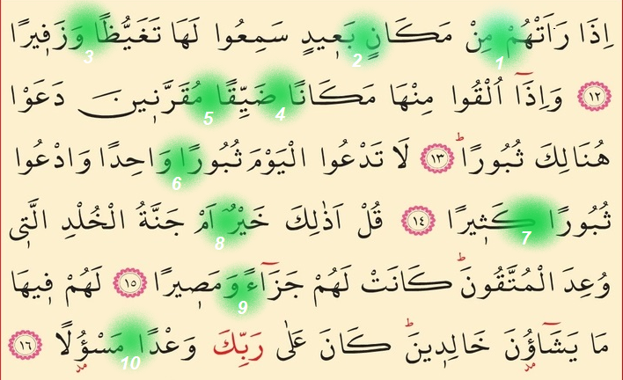

1 6

2 7

3 8

4 9

5 10

**Asr suresini okunuşunu ve mealini yazınız.(10p)**

**Ayetel Kürsi’yi doğru şekilde alttaki kutucuklara sıralayınız. (10p)**

**1-Lehû mâ fis-semâvâti vemâ fil ard. Menzellezî yeşfeu indehû illâ biiznihi.**

**2- Ya’lemü mâ beyne eydîhim vemâ halfehüm velâ yühîtûne bişey’in min ilmihî illâ bimâ şâe**

**3- Velâ yeûdühü hıfzuhumâ ve hüvel aliyyül azîm.**

**4-Vesia kürsiyyühüssemâvâti vel ard.**

**5- Allahü lâ ilâhe illâ hüvel hayyül kayyûm. Lâ te’huzühû sinetün ve lâ nevm.**

|  |  |  |  |  |
| --- | --- | --- | --- | --- |
|  |  |  |  |  |

***DİĞER SINAVLAR İÇİN TIKLAYINIZ.***

